השתלמות

ללקוחות מקסופט

בנושא:

דו"ח טבלאי פיננסי

תוכן העניינים:

1. דו"ח טבלאי פיננסי (כניסה 1394) – מבוא 3
2. הגדרת הדו"ח 4
א. כותרת 4
ב. שורות 7
ג. עמודות 13
ד. בדיקה 16
ה. הפקת הדו"ח 17
3. העתקת דו"ח 19
4. נספחים 20
א. תאריכים 20
ב. טבלת נוסחאות תאריכים מקוצרת 23

1. דו"ח טבלאי פיננסי (כניסה 1394) – מבוא

מטרת תוכנית זו היא בניית דוחות בסגנון הדוחות הניהוליים באשכול ,עם גמישות רבה המאפשרת למשתמש להגדיר דוחות מטריציוניים ברמות ניתוח שונות .

תוכנית זו מאפשרת :
א. הצגת מידע ממקורות שונים באשכול (פיננסי, תמחירי, תקציבי, תזרימי)
ב. בניית דו"חות מטריציונים, עם אפשרות להגדיר חתכים לעמודות.
ג. הגדרת נוסחאות ברמת השורה, עמודה ותא בודד כולל שילוב שאילתא ברמת הפורמט לצורך ניתוחים שונים.
ד. הגדרת כותרות עם נוסחת תאריך המציגה תאריך דינמי בהתאם לתאריך שליפת הדוח.
ה. בניית דוח רב שנתי.
ו. בניית דוח רב חברתי.

2. הגדרת הדו"ח
מסך זה מכיל 5 חלקים: כותרת, שורות, עמודות, בדיקה, הפקת הדו"ח

א. כותרת
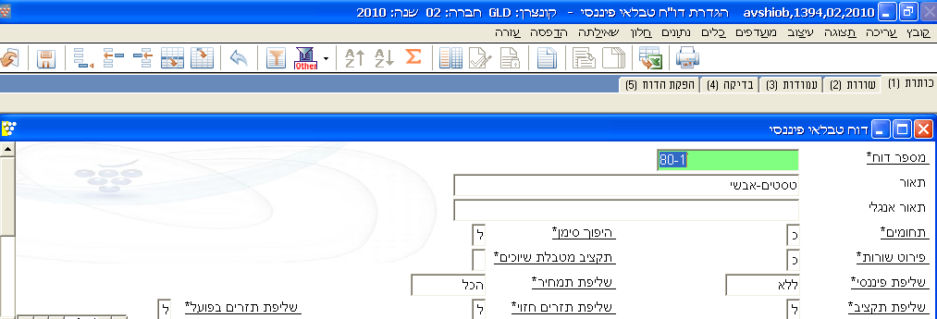

מספר דו"ח –

תאור הדו"ח – שם הדו"ח

תחומים כ/ל – בחלון זה נגדיר את אוכלוסיית הדו"ח כולו ואת תחומי החתכים המשתתפים בדו"ח.
בחירת התחומים המשתתפים בדו"ח הינה תוצאה של איזה דוח רוצים להגדיר?

כ – נפתח חלון תחומים בו יש להגדיר את תחומי הדו"ח, לחיצה על מקש F8 (איתורית)
תיפתח רשימת סוגים מהם ניתן לבחור את סוגי התחומים אותם נרצה להציג בדו"ח (לדוגמא: חשבון, חברה, שנה, פעילות, תקופת מע"מ, חשבון נגדי וכו')
יש לבחור את התחומים ולהגדיר את החתכים.
לדוגמא: כאשר נרצה להגדיר דוח המציג מידע מחשבונות ופעילויות נבחר 'תחום חשבונות' ונגדיר את חתכי החשבונות ,נבחר 'תחום פעילויות' ונגדיר את חתכי הפעילויות שישתתפו בדו"ח.

צילום מסך חלקי של חלון ה "תחומים" :
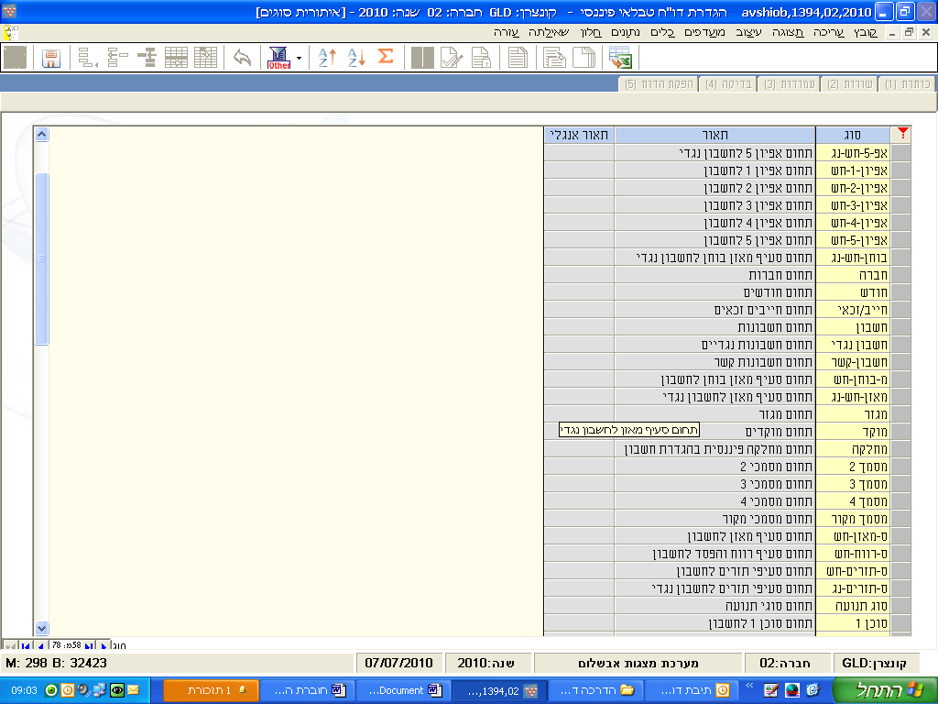

רשימת התחומים נלקחה מהטבלאות הבאות:
1. פיננסי - eht04
2. תמחיר- ett06
3. תקציב - ett15
4. תזרים חזוי- ett17
5. תזרים בפועל- ett29.
נוסף לטבלאות אלה קיימים תחומים כלליים נוספים מטבלאות ehv01 ו etv01 .

ל – ממשיך לשדה הבא.
היפוך סימן - יקבל את הערכים 'כ' / 'ל' , כאשר 'כ' – הופך ערכים חיוביים לשליליים ולהיפך.
ו 'ל' – משאיר את הערכים כמו שהם.

פירוט שורות - יקבל את הערכים 'כ' / 'ל' , כדלהלן:
סימון 'כ' - יפתח חלון 'פירוט שורות', בחלון זה יש להגדיר את השדות לפירוט .
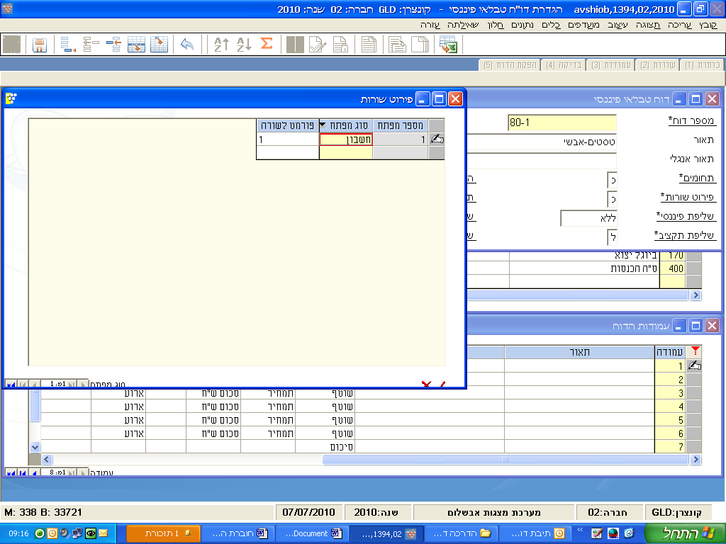

מספר מפתח - סדר מיון בדו"ח.
סוג מפתח - שדה לפירוט.
פורמט לשורה - באיזה פורמט הדפסה תודפס השורה.
סדר בחירת השדות קובע את סדר המיון והסיכום, ניתן לבחור עד 3 רמות פירוט.
פירוט 'כ' ברמת הכותרת מאפשר הפקת דוח מפורט.
בפורמט הדוח ניתן להפריד את שדה המפתח ותאור שדה המפתח.
ניתן להגדיר פירוט גם ברמת השורות,כאשר המשמעות היא יכולת שליטה בשורות שנרצה לפרט, לעומת שורות אותן לא נרצה לפרט.
ההתייחסות ל'פירוט שורות' מתבטאת בשליפת הדו"ח, שם ישנה התייחסות לפירוט ולאופן הפירוט (פירוט מהכותרת = פירוט כל השורות)

סימון 'ל' - ללא פירוט.

תקציב מטבלת השיוכים –

שליפת פיננסי – יקבע האם לשלוף תנועות מהטבלה הפיננסית . הערכים האפשריים הם:
1. הכל - יישלפו תנועות פיננסיות ותנועות פיננסיות עם תמחיר
2. ללא - לא יישלפו תנועות מהטבלה הפיננסית
3. ללא-תמחיר - יישלפו רק תנועות פיננסיות שאינן תמחיריות

שליפת תמחיר - יקבע האם לשלוף תנועות מהטבלה התמחירית. הערכים האפשריים הם:
1. הכל – יישלפו תנועות תמחיריות שנקלטו בקלטים פיננסיים וכן תנועות תמחיריות שנקלטו בקלט תמחירי .
2. ללא - לא יישלפו תנועות מהטבלה התמחירית
3. ללא פיננסי - יישלפו תנועות תמחיריות בלבד
4. תמ-פיננסי - יישלפו תנועות תמחיריות שנקלטו דרך הפיננסי בלבד.

שליפת תקציב - האם לשלוף תנועות מהטבלת התקציב, ערכים אפשריים : כ / ל

שליפת תזרים חזוי - האם לשלוף תנועות מטבלת תזרים חזוי, ערכים אפשריים : כ / ל

שליפת תזרים בפועל - האם לשלוף תנועות מטבלת תזרים בפועל , ערכים אפשריים : כ / ל

ב. שורות
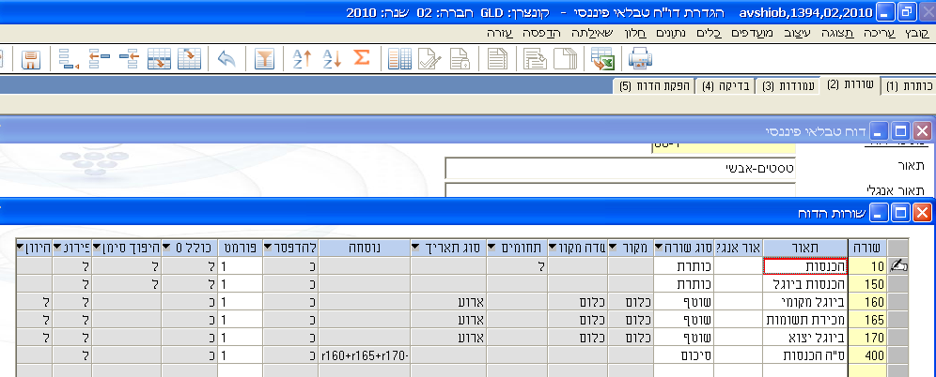

שורה - מספר שורה , רצוי להגדיר מרווחים במספור השורות ע"מ לאפשר הוספת שורות.

תאור עברי - תאור השורה, העברי, שיופיע בהדפסה.

תאור אנגלי - תאור השורה, האנגלי, שיופיע בהדפסה.

סוג שורה - לחיצה על מקש F8 (איתורית) תיפתח רשימת סוגים מהם ניתן לבחור את סוג השורה הרצוי. הערכים האפשריים הם:

1. כות' + קפיצה - כותרת שתופיע בעמוד הבא
2. כותרת - כותרות בגוף הדו"ח
3. שוטף - שורה שתכיל תנועות
4. סיכום - סוג שורה זה מאפשר להגדיר נוסחה בשדה 'נוסחה'
.
מקור - מקור השדה, יש לבחור את הטבלה ממנה נרצה לבחור את התנועות לאותה שורה, ניתן לבחור את אחד המקורות – הנה"ח, כלום, תזרים בפועל, תזרים חזוי, תמחיר, תקציב.

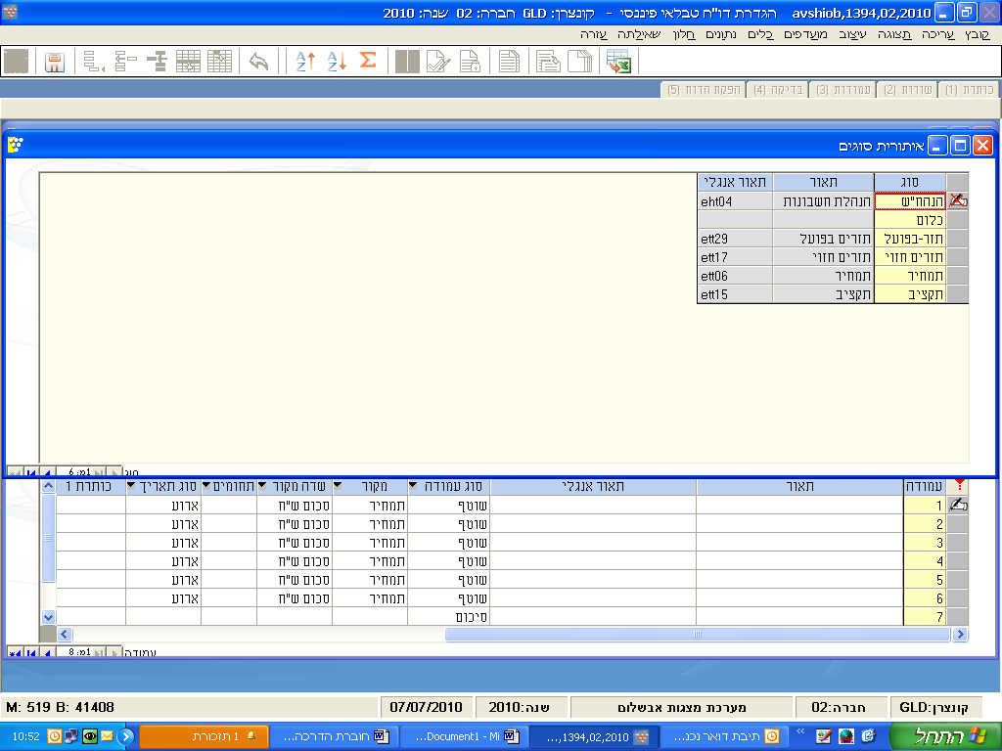

שדה מקור - שדה 'סכום' או 'כמות', יש לבחור את הסכום או את הכמות שיופיע בשורה.
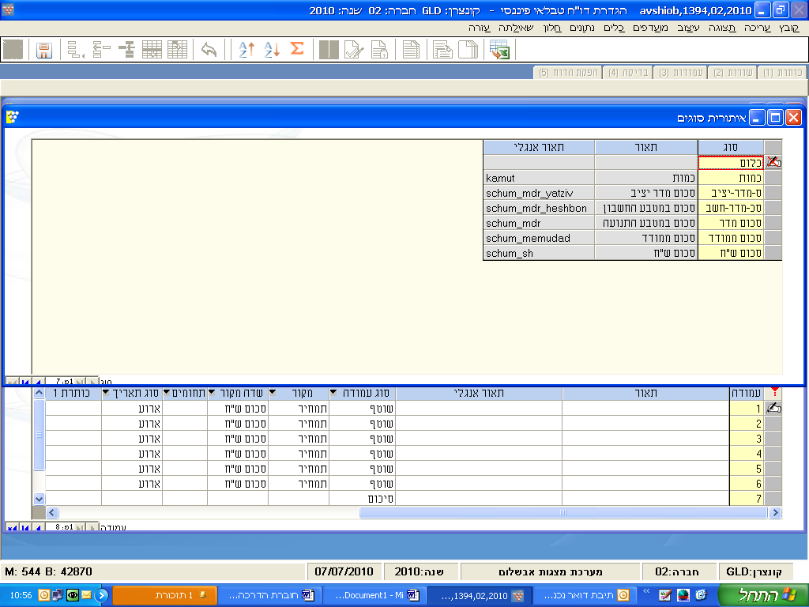

הערכים האפשריים הם:
1. סכום - לפי סוג (סכום מד"ר יציב,סכום מד"ר חשבון,סכום מד"ר,סכום ממודד,סכום בש"ח)
2. כמות -
3. כלום – לא יבחר שדה מקור בשורה. נועד למקרים בהם נגדיר את הסכומים / כמויות ברמת העמודה.

תחומים - ערכים אפשריים כ / ל . בחלון זה נגדיר את האוכלוסייה המשתתפת בשורה ואת תחומי החתכים לאותה אוכלוסיה.
סימון 'כ' - נפתח חלון תחומים, בו יש להגדיר את התחומים הרלוונטיים לאותה שורה. לחיצה על- מקש F8 (איתורית) תיפתח רשימת סוגים מהם ניתן לבחור את סוגי התחומים אותם נרצה להציג בשורה (ראה גם צילום מסך תחומים ב 'כותרת').
חשוב ! התחומים שנבחר בשורה חייבים להיות מוכלים בתחומים שהגדרנו בכותרת.

סימון 'ל' - לא יוגדרו תחומים ברמת השורה.

סוג תאריך - לאיזה סוג תאריך יתייחס הדו"ח בעת שליפת הנתונים. הערכים האפשריים הם:
ארוע, מאזן, מסמך, ערך, רישום, כלום

נוסחה - כאשר שדה 'סוג שורה' מקבל ערך 'סיכום' נזין כאן נוסחא לחישוב. ניתן להשתמש ב 4 פעולות חשבון, כולל בנקודה העשרונית.
כאשר מדובר בסיכום של שורות, נשתמש באות R ע"מ להגדיר שורה ((Row.

דוגמא: ע"מ להציג בשורה 30 סיכום של שורות 10 ו 20 נגדיר את שורה 30 מסוג 'סיכום' , ובנוסחה נכתוב : R10+R20+.
ניתן לסכום שורות גם באופן הבא: +R10:R20 : סוכם את תחום השורות מ 10 עד 20.

ניתן להפעיל נוסחה גם על תא (שורה / עמודה) לדוגמא :+R10C10+R20C20
הכוונה כאן היא לבצע סיכום של (שורה 10 /עמודה 10) + שורה 20 /עמודה 20) ולהביא את התוצאה לשורת הסיכום הנוכחית.

להדפסה – ערכים אפשריים כ / ל , יקבע האם להדפיס את השורה.

פורמט - כאן נקבע לפי איזה פורמט הדפסה ב 961 תודפס השורה ,
פורמט מחדלי, 1 .
ניתן לעצב פורמטים שונים ולשייך אותם לשורות בדו"ח.

לכל אזור ב961 (כותרת, שורות, סיכומים, שורות כותרת קפיצה, שורות פירוט) קיימים עד 4 פורמטים שונים.
ניתן באמצעות הפורמטים השונים לעצב דו"ח עם פונטים בגדלים שונים ,להדגיש שורות, להוסיף צבע וכו' ולשייך את הפורמט המעוצב לשורות הרלוונטיות.
כמו כן ניתן להגדיר פורמט עם שאילתא ולשייך את הפורמט לשורה הרלוונטית, כך שנקבל באותה שורה, נתונים מהשאילתא.

הסבר על הפורמטים המחדלים בדוח:
כותרת - פורמט 1- אותיות רגילות
פורמט 2 - אותיות רגילות עם צבע
פורמט 3 - אותיות מודגשות ומוגדלות עם קו תחתון
פורמט 4 - אותיות מודגשות ומוגדלות עם צבע ועם קו תחתון.

שורות - פורמט 1- אותיות רגילות
פורמט 2- אותיות רגילות עם צבע
פורמט 3- אותיות מוגדלות
פורמט 4- אותיות מוגדלות עם צבע

סיכום - פורמט 1- אותיות רגילות מודגשות
פורמט 2- אותיות רגילות מודגשות עם צבע
פורמט 3- אותיות מודגשות ומוגדלות
פורמט 4- אותיות מוגדלות עם צבע

שורות- פורמט 1- אותיות רגילות
פירוט פורמט 2- אותיות רגילות
פורמט 3- אותיות רגילות
פורמט 4- אותיות רגילות

כולל 0 - ערכים אפשריים כ / ל , כאן נקבע האם חשבונות עם יתרה 0 יופיעו בדו"ח.

היפוך סימן - ערכים אפשריים כ / ל , במידה ולא הגדרנו, בכותרת הדוח - היפוך סימן 'כן' , ניתן להגדיר רמת השורה הספציפית.
סימון היפוך סימן 'כ' בשורה ספציפית יגרום להפיכת ערך שלילי לחיובי ,בשורה זו, ולהיפך.

פירוט - ערכים אפשריים כ /ל - במידה והגדרנו , בכותרת הדוח - פירוט 'כ' , שדה זה יהיה פעיל וניתן להגדיר בו פירוט לשורה.
ההתייחסות ל 'פירוט שורות' מתבטאת בשליפת הדו"ח, שם ישנה התייחסות לפירוט ולאופן הפירוט (פירוט מהשורות = פירוט על פי הגדרת השורות)
סימון 'כ' - השורה הספציפית תופיע הדוח בצורה מפורטת
סימון 'ל' - ללא פירוט השורה.

היוון – ערכים אפשריים כ / ל , שדה זה פעיל רק 'סוג שורה' הינו 'שוטף'.
סימון 'כ' - יפתח חלון היוון בו ניתן להגדיר שהסכומים בשורה יופיעו בשלמים / באלפים או רגיל, ניתן להגדיר היוון / המרה ואת המטבע לאותה שורה.
סימון 'ל' - לא יפתח חלון היוון.
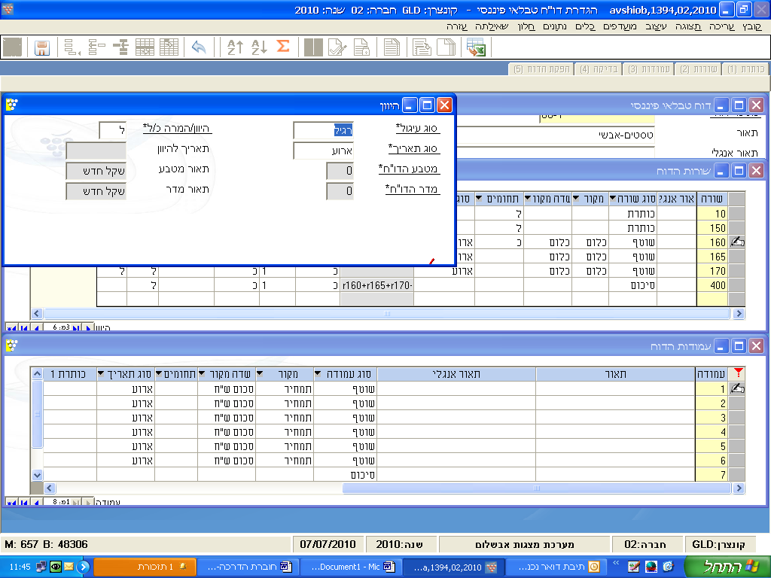

ג. עמודות

את עמודות הדוח נגדיר בהתאם לפורמט שנרצה להציג, ניתן להגדיר עד 25 עמודות .
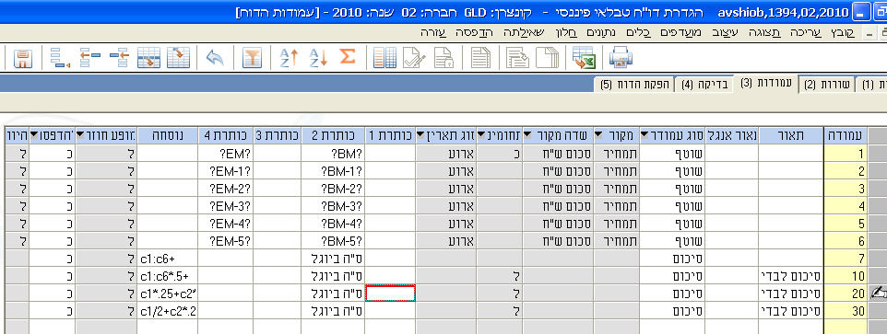

עמודה - מספר עמודה

תאור- תאור עברי של העמודה (לא יופיע בהדפסה)

תאור אנגלי - תאור אנגלי של העמודה (לא יופיע בהדפסה)

סוג עמודה- מה מהות העמודה. הערכים האפשריים הם:
- סיכום מצטבר- בעמודה זו תוצג יתרה מצטברת של הנתונים, עד וכולל השורה בה נמצאים
2. סיכום- עמודה זו תסכם את העמודות האחרות, בהתאם לנוסחה שנגדיר.
3. שוטף - מציג את נתוני השורה, מהשורות, כפי שהוגדרו ב 'סוג שורה' (כות'+קפיצה / כותרת /שוטף/סיכום)

מקור - מקור השדה, יש לבחור את הטבלה ממנה נרצה לבחור את התנועות לאותה עמודה, ניתן לבחור את אחד המקורות – הנה"ח, כלום , תזרים בפועל, תזרים חזוי, תמחיר, תקציב .

שדה מקור - שדה סכום או כמות, יש לבחור את סוג הסכום או את הכמות שיופיע בשורה.
1. סכום - לפי סוג (סכום מד"ר יציב,סכום מד"ר חשבון, סכום מד"ר, סכום ממודד, סכום בש"ח)
2. כמות-
3. כלום – לא יבחר שדה מקור העמודה. נועד למקרים בהם נגדיר את הסכומים / כמויות ברמת השורה.

תחומים - ערכים אפשריים כ / ל . בחלון זה נגדיר את האוכלוסייה המשתתפת בעמודה ואת תחומי החתכים לאותה אוכלוסיה.
סימון 'כ' - נפתח חלון תחומים, בו יש להגדיר את התחומים הרלוונטיים לאותה שורה. לחיצה על- מקש F8 (איתורית) תיפתח רשימת סוגים מהם ניתן לבחור את סוגי התחומים אותם נרצה להציג בעמודה (ראה גם צילום מסך תחומים ב 'כותרת').
חשוב ! התחומים שנבחר בעמודה חייבים להיות מוכלים בתחומים שהגדרנו בכותרת.

סימון 'ל' - לא יוגדרו תחומים ברמת השורה.

סוג תאריך - לאיזה סוג תאריך יתייחס הדו"ח בשליפת הנתונים, הערכים האפשריים הם: ארוע, מאזן, מסמך, ערך, רישום, כלום.

כותרת 1 - לכל כותרת ניתן להגדיר מלל חופשי וניתן להגדיר נוסחת תאריך אשר תתייחס לתאריך המוקש בשליפת הדו"ח.

כותרת 2 - ניתן להגדיר מלל או נוסחת תאריך.
שדה זה מקבל כמחדל את הנוסחה משדה 'מ ערך' של התאריך מחלון 'תחומים'.
לדוגמא: אם הגדרנו בחלון 'תחומים' ,תאריך ובשדה 'מ ערך' הגדרנו ערך BM (Begin Month)
לשדה 'כותרת 2' יגיע כמחדל הערך ?BM ?
הערכים בכותרת זו הם ערכים דינמיים שמתורגמים לתאריך בשליפת הדו"ח, בהתאם לתאריך שליפת הדו"ח.
כותרת 3 - ניתן להגדיר מלל או נוסחת תאריך

כותרת 4 - ניתן להגדיר מלל או נוסחת תאריך
שדה זה מקבל כמחדל את הנוסחה משדה 'עד ערך' של התאריך מחלון 'תחומים'.
לדוגמא: אם הגדרנו בחלון 'תחומים' ,תאריך ובשדה 'עד ערך' הגדרנו ערך EM (End Month )
לשדה 'כותרת 4' יגיע כמחדל הערך ?EM ?

הערכים בכותרת זו הם ערכים דינמיים שמתורגמים לתאריך, בשליפת הדו"ח, בהתאם לתאריך שליפת הדו"ח.
לדוגמא: אם נזין את הערך ?EM-12? בשדה 'כותרת 4' ונשלוף את הדוח לתאריך 31/05/10 ,נקבל בכותרת בהדפסה / הקרנה למסך) את הערך 31/05/09.

נוסחה - מתייחס לעמודה מסוג 'סיכום' כאשר מדובר בסיכום של עמודות, נשתמש באות C
(Column) ע"מ להגדיר עמודה

דוגמא: ע"מ להציג בעמודה מספר 30 סיכום של עמודות 10 ו 20, נגדיר את עמודה 30 מסוג 'סיכום' ובנוסחא נכתוב : +C10+C20

ניתן לסכום עמודות גם באופן הבא: +C10:C20 : סוכם את תחום העמודות מ 10 עד 20.

ניתן להפעיל נוסחה גם על תא (שורה / עמודה) לדוגמא :+R10C10+R20C20
הכוונה כאן היא לבצע סיכום של (שורה 10 /עמודה 10) + שורה 20 /עמודה 20) ולהביא את התוצאה לעמודת הסיכום הנוכחית.

מופע חוזר - ערכים אפשריים כ / ל
האם מותר שתהיה כפילות של נתונים בעמודה (כתוצאה מהגדרת תחומים חופפים בשורות)
סימון 'כ' - לא מתבצעת בדיקה האם קיימים תחומים חופפים, נועד למקרה בו מעוניינים בתחומי חיתוך חופפים.
סימון 'ל' - לא יגיעו תחומים חופפים.

להדפסה - ערכים אפשריים כ / ל.
מאפשר 'להסתיר' עמודות מסויימות, שמיועדות רק לצרכי חישוב, למשל, ולא להדפיסם.
סימון 'כ' - העמודה תודפס
סימון 'ל' - העמודה לא תודפס

היוון – ערכים אפשריים כ / ל , שדה זה פעיל רק 'סוג שורה' הינו 'שוטף'.
סימון 'כ' - יפתח חלון היוון בו ניתן להגדיר שהסכומים בעמודה יופיעו בשלמים / באלפים או רגיל, ניתן להגדיר היוון / המרה ואת המטבע לאותה שורה.
סימון 'ל' - לא יפתח חלון היוון.

ד. בדיקה

לחיצה על לשונית 4 - 'בדיקה' תבצע בדיקת סתירות בן ההגדרות בשורות, בעמודות ובכותרת.
תתקבל הודעה על המסך במידה והדו"ח תקין, או שמא קיימת סתירה בנתונים.

דוגמאות לסתירות בדו"ח:
1. 'שדה מקור': בשורות הגדרנו 'סכום ₪' ואילו בעמודות הגדרנו 'ס-מדר-יציב'
2. 'מקור' : בשורות הגדרנו 'הנהח"ש' ואילו בעמודות הגדרנו 'תמחיר'
3. 'סוג תאריך' : בשורות הגדרנו 'ערך' ואילו בעמודות הגדרנו 'ארוע'
4. תחומים לא חופפים בין ה'כותרת' ל'שורות: בעמודות הגדרנו ב 'תחומים' תחום שנים מ 1-Y עד Y (שנה קודמת עד שנה נוכחית) ובכותרת הגדרנו מ Y עד Y (שנה נוכחית בלבד)
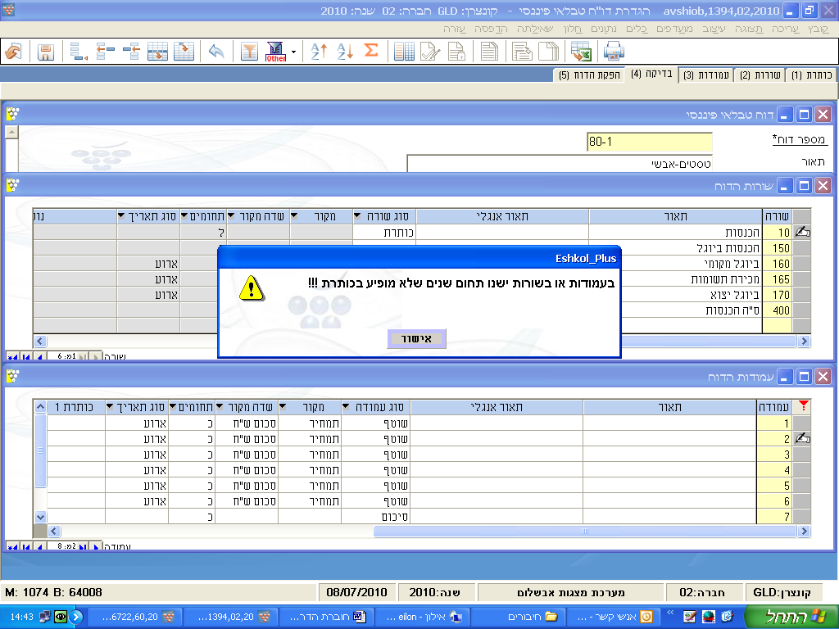

ה. הפקת הדו"ח

ככלל, כאשר מפיקים את ההדו"ח מתוך כניסה 1394 הגדרת הדו"ח, המחדל יהיה מספר הדו"ח שמופיע על מסך העבודה, (חלון 'נתוני דוח' יהיה ריק).
- סטים-
- פורמט- לבחירה מאיתורית
- נתוני דו"ח- יהיה ריק (*)
- לתאריך- תאריך שליפת הדו"ח, כלומר זהו התאריך אליו תתיחסנה נוסחאות התאריכים שהזנו בשורות / עמודות.
לדוגמא: בעמודות, בחלון 'תחומים' נבקש חיתוך לפי 'תאריך' ונזין את הערכים אם נזין את הערכים מ BY עד EM (מתחילת שנה עד סוף חודש נוכחי), כדלהלן:
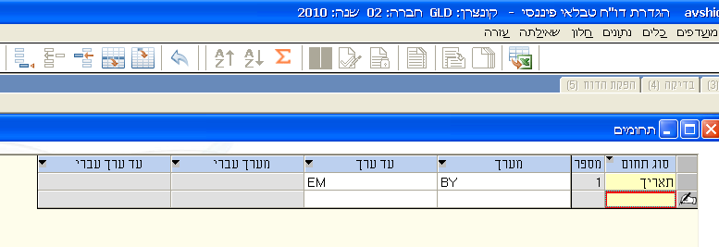

אם נשלוף את הדוח לתאריך 31/07/10 ,נקבל בהדפסה / הקרנה למסך את הנתונים מ תחילת שנה עד 31/7/10 (שזה, למעשה סוף החודש של 'תאריך השליפה')
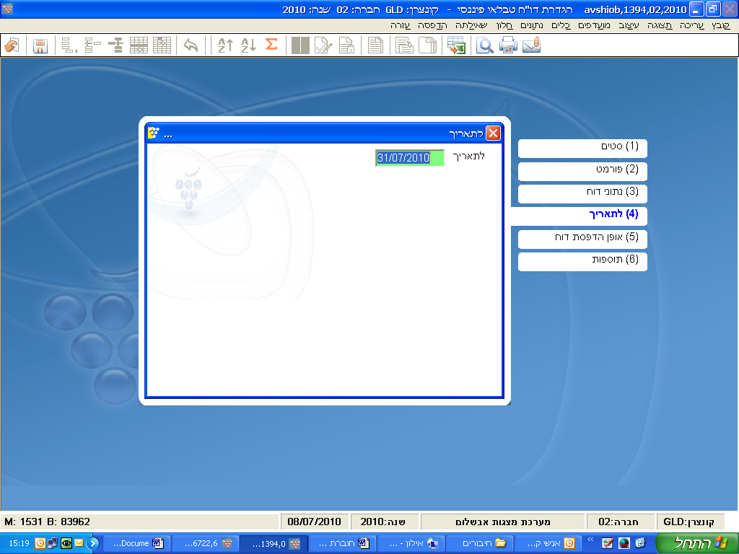

5. אופן הדפסת הדו"ח- לבחירה מאיתורית (8(F האפשרויות שקיימות הן:
- מרוכז – הדוח יוצג באופן מרוכז, גם אם בשורות ביקשנו 'פירוט'- כן
- פירוט כל השורות- הדוח יוצג באופן מפורט, גם אם בשורות מסויימות ביקשנו 'פירוט'- לא .
- מפורט לפי הגדרת הדו"ח- תפורטנה רק השורות להן ביקשנו 'פירוט'- כן,

6. תוספות- מאפשר לבחור האם להדפיס את כל השורות, גם כאלו שב 'שורות' הוגדרו כ לא להדפסה.

חשוב! הפקת הדוחות מתאפשרת גם באמצעות כניסה 13191 – דו"ח טבלאי פיננסי.

שליפת מספר דוחות
ניתן לשלוף, בהרצה אחת, מספר דוחות, זאת כאשר מספרי הדוחות נמצאים באותו רצף. לדוגמא, שליפה מדוח 80 עד דוח 99 תגרום להפקת כל הדוחות הנמצאים בתחום שלהלן.
כיצד נבצע ?
בלשונית 3 – 'נתוני דוח' נגדיר:
'ממספר דוח לכותרת' - הדוח הראשון ברצף
'עד מספר דוח לכותרת' - הדוח האחרון ברצף
'מספר דוח לשורות'- במידה ולכל הדוחות שברצף יש שורות זהות, ניתן להגדיר שורות רק בדוח אחד ובשליפה לציין כאן את מס' הדוח הרלוונטי.
'מספר דוח לעמודות'- במידה ולכל הדוחות שברצף יש עמודות זהות, ניתן להגדיר עמודות רק בדוח אחד ובשליפה לציין כאן את מס' הדוח הרלוונטי.
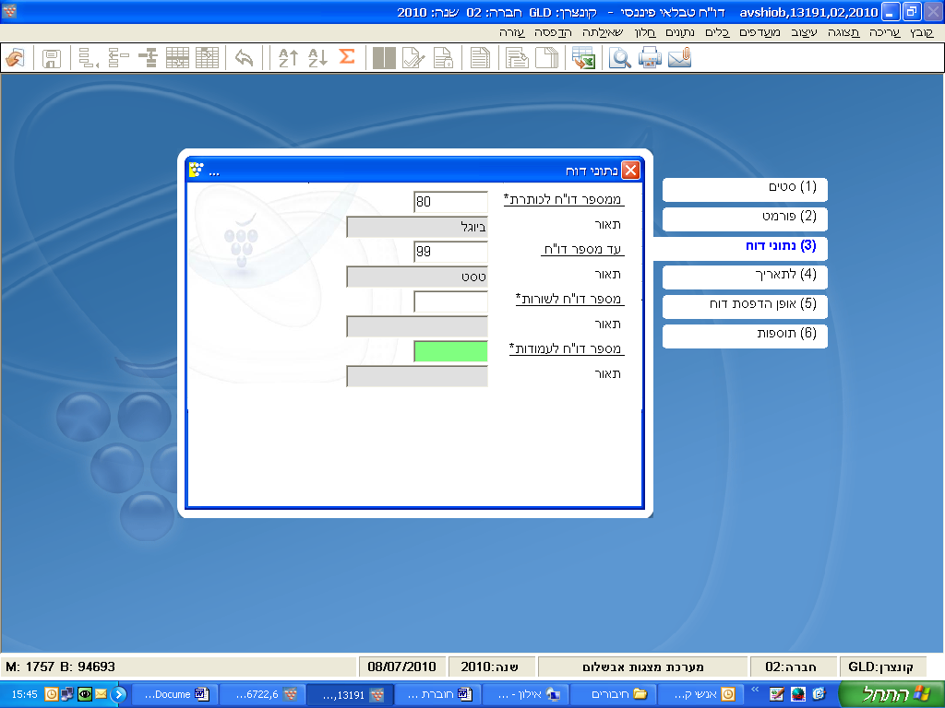

3. העתקת דו"ח

לחיצה על מקש F11 תפתח מסך להעתקת דוח מחברה אחרת או מאותה חברה בקונצרן.
ישנה אפשרות להעתיק רק חלק מהשורות או חלק מהעמודות.

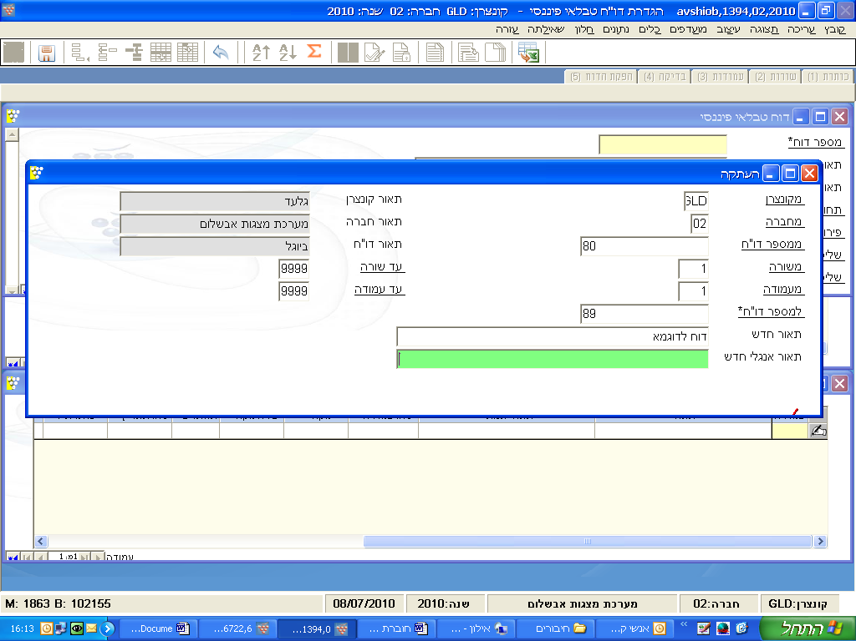

4. נספחים

א. תאריכים

בהגדרת הדו"ח הטבלאי יש להגדיר את התאריכים בגוף הדו"ח.
אפשר להקיש את התאריכים, או להשתמש בנוסחה שתחשב את התאריך (הסבר בהמשך) .

כללים:
1. כאשר לא מגדירים תאריך בעמודות / שורות, המחדל הוא כל השנה עליה נמצאים – אין התחשבות בערך שנקיש בשדה 'לתאריך' בשליפת הדו"ח.
2. הקשת תאריכים בגוף הדו"ח (שורות / עמודות) - ההתייחסות בדו"ח היא לתאריכים שהוגדרו ולא משנה איזה תאריך יוקש בשדה 'לתאריך' בשליפת הדו"ח.
3. כאשר מגדירים מספר עמודות ורוצים שכל עמודה תכיל תאריך אחר, יש להגדיר את התאריך (או באמצעות נוסחה) לכל עמודה.
4. כאשר רוצים דו"ח רב שנתי, חייב להגדיר את השנים בכותרת (או באמצעות נוסחה ) ובעמודות הרלוונטיות.

1. הסבר על הגדרת תאריכים באמצעות נוסחה.
כאשר מבקשים בתחום (ברמת שורה או ברמת עמודה), 'תאריך' , ניתן באמצעות איתורית לראות את המשתנים הבאים:
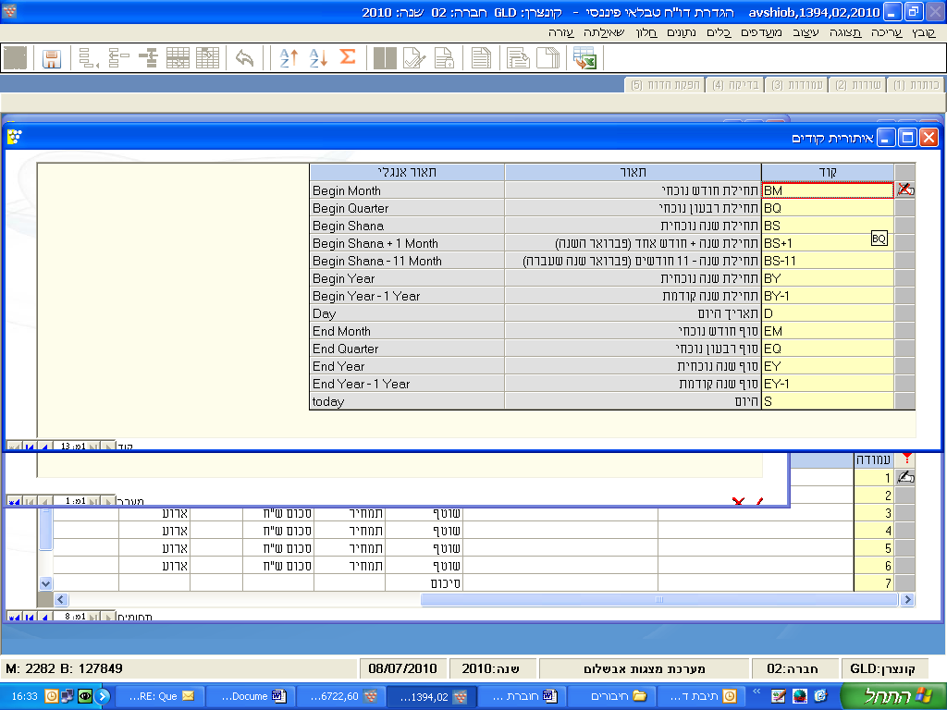

דוגמאות:

1. ע"מ לקבל דו"ח שמציג נתונים מתחילת שנה ועד לתאריך המבוקש בשליפת הדו"ח (נתונים מתגלגלים בהתאם לתאריך המבוקש),
יש להגדיר בשדה 'תאריך' : מ BY עד EM , ואז על פי התאריך המבוקש בשליפת הדו"ח , המערכת מתרגמת את הנוסחה ומציגה תאריך. .
2. בכדי לשלוף נתונים של הרבעון הראשון של השנה נפעל כך:
בעמודות , השדה 'תחומים' נחתוך על תחום 'תאריך' מערך BY (תחילת שנה נוכחית) עד ערך 9-ES (סוף שנה נוכחית פחות תשעה חודשים, שזה, בעצם שווה ערך ל (31/03) , כדלהלן:
צילום מסך חלקי, חלוך חיתוך 'תחומים' ב עמודות:
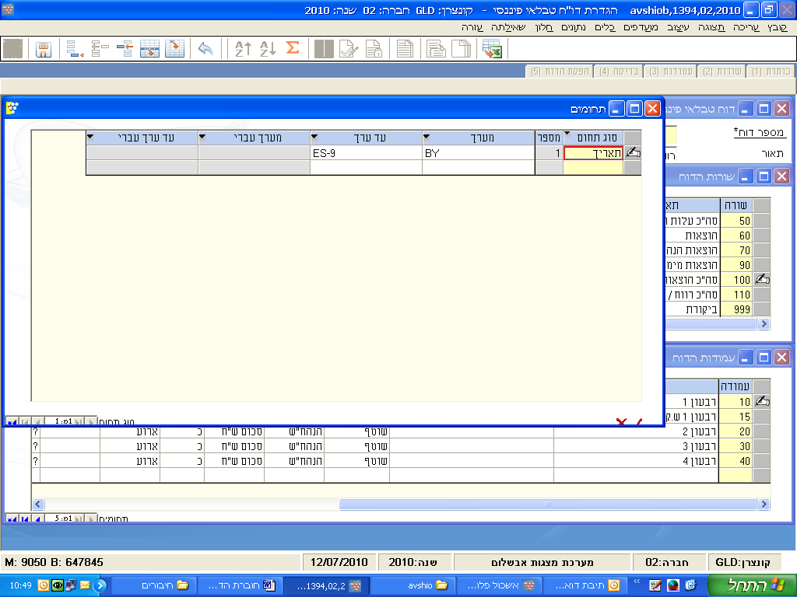

בעמודות ה'כותרת' יופיעו הנתונים כך:
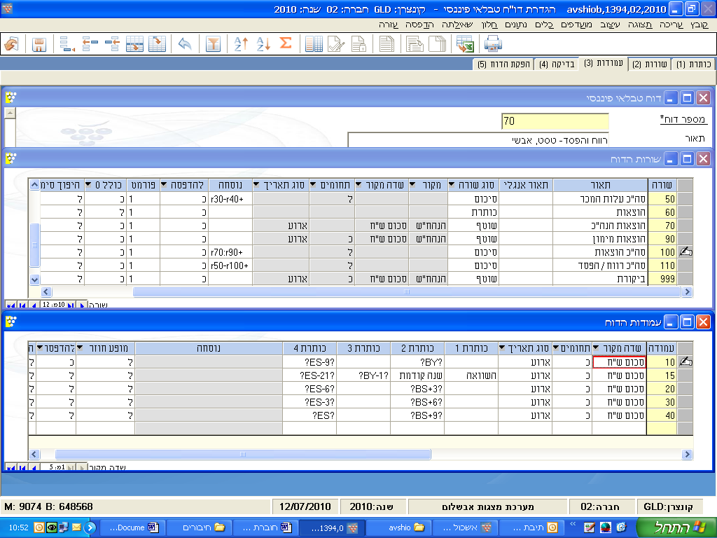

בהפקת הדוח, נבקש בלשונית 'לתאריך' את התאריך 31/12/2009:

הדו"ח שיופק יראה כך:
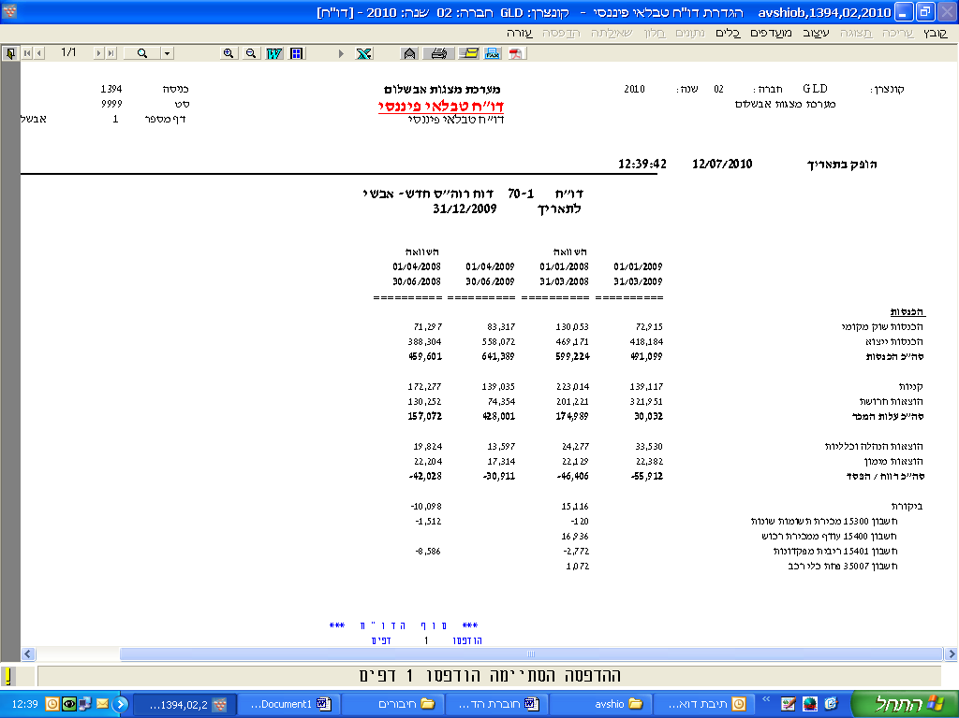

אם נקיש בשדה 'לתאריך' ,בשליפת הדו"ח, את הערך 31/12/2009 המידע שיגיע יהיה מתחילת השנה ועד לתאריך זה.
אם ביקשתי 31/07/2010 המידע יהיה מתחילת השנה ועד לתאריך זה.

3. ע"מ לקבל מידע על תקופה מקבילה משנה קודמת יש להקיש BY-1 עד EM-12 (הנוסחה מתייתסת לתו השני של המשתנה , כאשר כותבים BY-1 , הכוונה היא תחילת שנה נוכחית פחות שנה אחת (כלומר= תחילת שנה קודמת).
כאשר כותבים 12-EM הכוונה היא סוף חודש נוכחי פחות 12 חודשים כאשר הבסיס לחישוב נוסחאות הוא התאריך שמקישים בשליפת הדו"ח.

ב. טבלת נוסחאות תאריכים מקוצרת

ע"מ להגדיר תאריכים קבועים בעמודות באמצעות נוסחה, יש להגדיר לכל עמודה שני תחומי תאריכים: אחד שמתייחס לשנה ולחודש וגם תחום תאריך נוסף מתחילת השנהועד סוף חודש הדוח.
אל העמודות מעל לחודש המבוקש בשליפת הדו"ח לא יגיעו נתונים (גם אם יש נתונים).

שנה | חודש | נוסחה מ | נוסחה עד |  | תאריך כללי מ | תאריך כללי עד
נוכחית | 01-ינואר | BS | ES-11 | וגם | BY | EM
נוכחית | 02-פברואר | BS+1 | ES-10 | וגם | BY | EM
נוכחית | 03-מרץ | BS+2 | ES-9 | וגם | BY | EM
נוכחית | 04-אפריל | BS+3 | ES-8 | וגם | BY | EM
נוכחית | 05-מאי | BS+4 | ES-7 | וגם | BY | EM
נוכחית | 06-יוני | BS+5 | ES-6 | וגם | BY | EM
נוכחית | 07-יולי | BS+6 | ES-5 | וגם | BY | EM
נוכחית | 08-אוגוסט | BS+7 | ES-4 | וגם | BY | EM
נוכחית | 09-ספטמבר | BS+8 | ES-3 | וגם | BY | EM
נוכחית | אוקטובר10 | BS+9 | ES-2 | וגם | BY | EM
נוכחית | 11-נובמבר | BS+10 | ES-1 | וגם | BY | EM
נוכחית | 12-דצמבר | BS+11 | ES | וגם | BY | EM
 |  |  |  | |
קודמת | 01-ינואר | BS-12 | ES-23 | וגם | BY-1 | EM-12
קודמת | 02-פברואר | BS-11 | ES-22 | וגם | BY-2 | EM-13
קודמת | 03-מרץ | BS-10 | ES-21 | וגם | BY-3 | EM-14
קודמת | 04-אפריל | BS-9 | ES-20 | וגם | BY-4 | EM-15
קודמת | 05-מאי | BS-8 | ES-19 | וגם | BY-5 | EM-16
קודמת | 06-יוני | BS-7 | ES-18 | וגם | BY-6 | EM-17
קודמת | 07-יולי | BS-6 | ES-17 | וגם | BY-7 | EM-18
קודמת | 08-אוגוסט | BS-5 | ES-16 | וגם | BY-8 | EM-19
קודמת | 09-ספטמבר | BS-4 | ES-15 | וגם | BY-9 | EM-20
קודמת | 10-אוקטובר | BS-3 | ES-14 | וגם | BY-10 | EM-21
קודמת | 11-נובמבר | BS-2 | ES-13 | וגם | BY-11 | EM-22
קודמת | 12-דצמבר | BS-1 | ES-12 | וגם | BY-12 | EM-23

